作 者 推 荐
奇普·康利（Chip Conley）

作者简介：

奇普·康利（Chip Conley）是酒店业的一个特立独行者，他帮助Airbnb的创始人将这家快速成长的初创企业变成了一个全球酒店品牌。他是《纽约时报》畅销书《智慧@工作》（Wisdom@Work）的作者，也是现代老年学院（Modern Elder Academy）的创始人，该学院位于加利福尼亚南部一处美丽的海滨校园，为中年人提供新的规划。

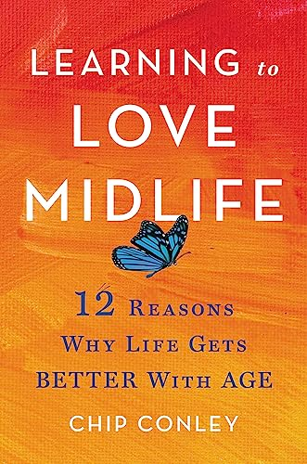
中文书名：《学会热爱中年：年岁越长，生活越好的12个原因》
英文书名：LEARNING TO LOVE MIDLIFE: 12 Reasons Why Life Gets Better With Age
作 者：Chip Conley
出 版 社：Little, Brown Spark
代理公司：InkWell/ANA/Sharon
页 数：240页
出版时间：2024年1月
代理地区：中国大陆、台湾
审读资料：电子稿
类 型：心灵励志
版权已授：阿拉伯语、俄罗斯、中文繁体版
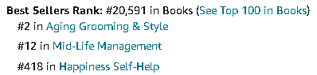
内容简介：

对许多人来说，中年可能是一段令人生畏的时期。在这段时间里，我们可能突然开始怀念过去，对未来不那么充满希望。但中年也是我们内心觉醒的时刻：一个好奇、自省、智慧而轻松的时刻。

在《学会热爱中年》一书中，奇普·康利（Chip Conley）提供了一个积极的视野，以取代大众对衰老的传统认知。根据最新的社会科学研究、许多鼓舞人心的故事以及一种永恒的智慧，康利揭示了12个理由，让你在中年时热爱生活和自我。这些理由包括:

·“我的身体不能定义我”之解脱：我们终于对自己的外貌感到舒适。
·再也不必在乎：我们不再那么在乎别人怎么想，而是为未来的旅程找回能量。
·走下跑步机：我们重新定义了成功的生活是什么样子。
•“中年编辑”：我们放下情感包袱，那些所有无益的遗憾、期望、关系和心态。
·整体成长:我们的大脑开始更全面地思考，我们的情商也会飙升。

无论你在人生旅程的哪个阶段，这本转换视角的指南都会激励你在人生的这个阶段找到快乐与期待。

媒体评价：

“变老会让你感到恐惧吗？如果是这样，你现在就需要阅读《学会热爱中年》。在这本精彩的书中，奇普·康利将告诉你，衰老是一种超能力，能够让你（和我们的世界）变得更好。”
——亚瑟·C·布鲁克斯（Arthur C. Brooks），哈佛大学肯尼迪学院和哈佛商学院教授，《纽约时报》排名榜首的畅销书《从强大到强大》（FROM STRENGTH TO STRENGTH）的作者

“如果我们足够幸运，总会经历中年，但这并不意味着危机必须伴随着它。聪明而受人爱戴的康利提醒我们，随着过渡和不确定性而来的是可能性。不，四十岁、五十岁、六十岁以后，我们的门并没有关上：在许多方面，它们比以往任何时候都更加敞开。读这本书，重新想象中年的每一个阶段。”
——埃丝特·佩雷尔（Esther Perel），心理治疗师，《亲密陷阱》（MATING IN CAPTIVITY）的作者

“这本至关重要、必不可少的书是你余生的路线图。奇普·康利用大量的智慧和字里行间的机智向我们展示了我们所有人如何带着目标和惊奇接近40岁、50岁和60岁。《学会热爱中年》会激发大脑，打开灵魂，改变生活。”
——丹尼尔·H·平克（Daniel H. Pink），《纽约时报》排名榜首的畅销书《驱动力》（DRIVE）和《憾动力》（THE POWER OF REGRET）的第一作者

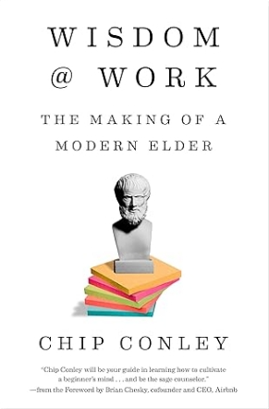
中文书名：《智慧@工作：长者的职场智慧》
英文书名：WISDOM @ WORK: The Making of a Modern Elder
作 者：Chip Conley
出 版 社：Currency
代理公司：InkWell/ANA/Sharon
页 数：272页
出版时间：2018年9月
代理地区：中国大陆、台湾
审读资料：电子稿
类 型：职场励志
简体中文版曾授权，版权现已回归

内容简介：

52岁时，叛逆的精品酒店老板奇普•康利卖掉了自己创立并担任了24年首席执行官的公司。后来，他接到了爱彼迎年轻创始人的电话，请他帮助这家颠覆性初创企业成长为一家全球酒店业巨头。康利有行业经验，但他不像20多岁的同事那样精通数字技术。他不会写代码，也不会在手机上安装优步或来福车的应用程序，他的年龄是爱彼迎员工平均年龄的两倍，而且要向一位像他儿子一样年轻的首席执行官汇报工作。康利很快发现，虽然他被聘为老师和导师，但在很多方面，他也是一名学生和实习生。这就是中年工作者成功的秘诀：学会将智慧和经验与好奇心、初学者的心态和迭代的意愿结合起来，这些都是“现代老年人”的特征。

在一个崇尚新鲜的世界里，我们中的许多人感到被忽视、被低估，并被紧跟着我们的“数字原住民”所威胁。但康利认为，经验正处于回归的边缘。因为在权力向年轻人转移的时代，公司终于意识到随着年龄增长而来的谦逊、情商和智慧的价值。虽然数字技能可能只是最新时尚，但处于职业生涯中期的员工所拥有的技能，比如良好的判断力、专业知识、协作和指导的能力，永远不会过期。

本书引发了一场关于工作场所年龄歧视的紧急对话，呼吁我们公平对待年龄。在这个过程中，康利将“长者”一词从“老人”的耻辱中解放出来，并激励我们拥抱智慧，将其作为成长的道路。无论你是被迫在职业生涯中期做出改变，还是选择在退休年龄后继续工作，还是在努力跟上千禧一代的步伐，本书都会帮助你书写下一个篇章。

感谢您的阅读！
请将反馈信息发至：版权负责人
Email：Rights@nurnberg.com.cn
安德鲁·纳伯格联合国际有限公司北京代表处
北京市海淀区中关村大街甲59号中国人民大学文化大厦1705室, 邮编：100872
电话：010-82504106, 传真：010-82504200
公司网址：http://www.nurnberg.com.cn
书目下载：http://www.nurnberg.com.cn/booklist_zh/list.aspx
书讯浏览：http://www.nurnberg.com.cn/book/book.aspx
视频推荐：http://www.nurnberg.com.cn/video/video.aspx
豆瓣小站：http://site.douban.com/110577/
新浪微博：安德鲁纳伯格公司的微博_微博 (weibo.com)
微信订阅号：ANABJ2002


